ABB ernennt Susana Gonzalez zur neuen Chief Sales Officer Machine Automation Division (B&R)
International erfahrene Führungskraft wird Kundenfokus und Innovation vorantreiben
ABB hat Susana Gonzalez zur neuen Chief Sales Officer Machine Automation Division, B&R (ein Mitglied der ABB-Gruppe), ernannt. Gonzalez verfügt über 25 Jahre Erfahrung in der industriellen Automatisierung und Fertigung und hat im Februar die Leitung der globalen Vertriebsorganisation von B&R übernommen. Sie ist Mitglied des Division Management Teams und folgt auf Luca Galluzzi, der diesen Bereich in den vergangenen fünf Jahren geleitet hat.
Gonzalez bringt umfangreiche Expertise in der Entwicklung und Umsetzung von Wachstumsstrategien sowie im Bereich Customer Experience mit. Vor ihrem Wechsel zu B&R verantwortete Gonzalez die Vertriebsleitung EMEA bei Rockwell Automation. Ihre berufliche Laufbahn umfasst strategische Führungspositionen in den Bereichen Kundendienst, Produktmanagement und Vertrieb in den USA, Asien, Europa, dem Nahen Osten und Afrika.
„Susana Gonzalez' langjährige internationale Erfahrung und ihr strategischer Ansatz machen sie zu einer ausgezeichneten Besetzung für diese Position“, so Jörg Theis, President Machine Automation Division von ABB. „B&R entwickelt seine innovativen Lösungen stetig weiter und passt sie aktuellen Kundenbedürfnissen an. Susana Gonzalez als Leiterin des globalen Vertriebs wird diese kundenorientierte Ausrichtung stärken und den hohen Qualitäts- und Leistungsanspruch von B&R unterstützen.“
„Ich freue mich, in dieser spannenden Zeit Teil des B&R-Teams zu werden und einen Beitrag zur Weiterentwicklung des Unternehmens zu leisten“, betont Gonzalez. „B&R hat eine lange Tradition in der Unterstützung seiner Kunden und der Anpassung an ihre sich verändernden Bedürfnisse. Indem wir diese Erkenntnisse nutzen, werden wir Wachstum und Innovation weiter vorantreiben und Vertriebsprozesse verbessern. Darüber hinaus werden wir die enge Zusammenarbeit mit unserem Forschungs- und Entwicklungsteam verstärken, um die Erwartungen unserer Kundinnen und Kunden nicht nur zu erfüllen, sondern zu übertreffen.“
Gonzalez verfügt über einen Abschluss in Betriebswirtschaft der Asturias Business School und einen MBA der San Francisco State University.

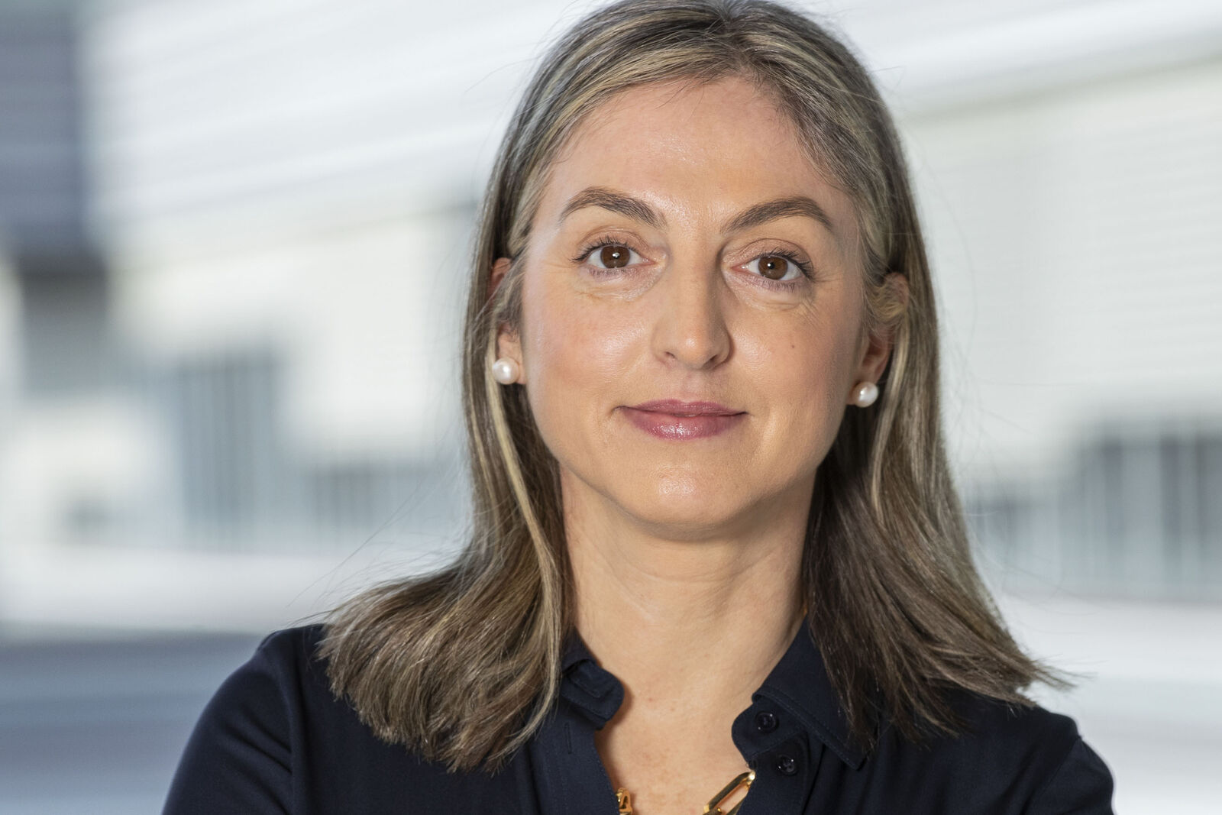
Susana Gonzalez ist ab Februar 2025 neue Chief Sales Officer Machine Automation Division (B&R). (Foto: B&R)
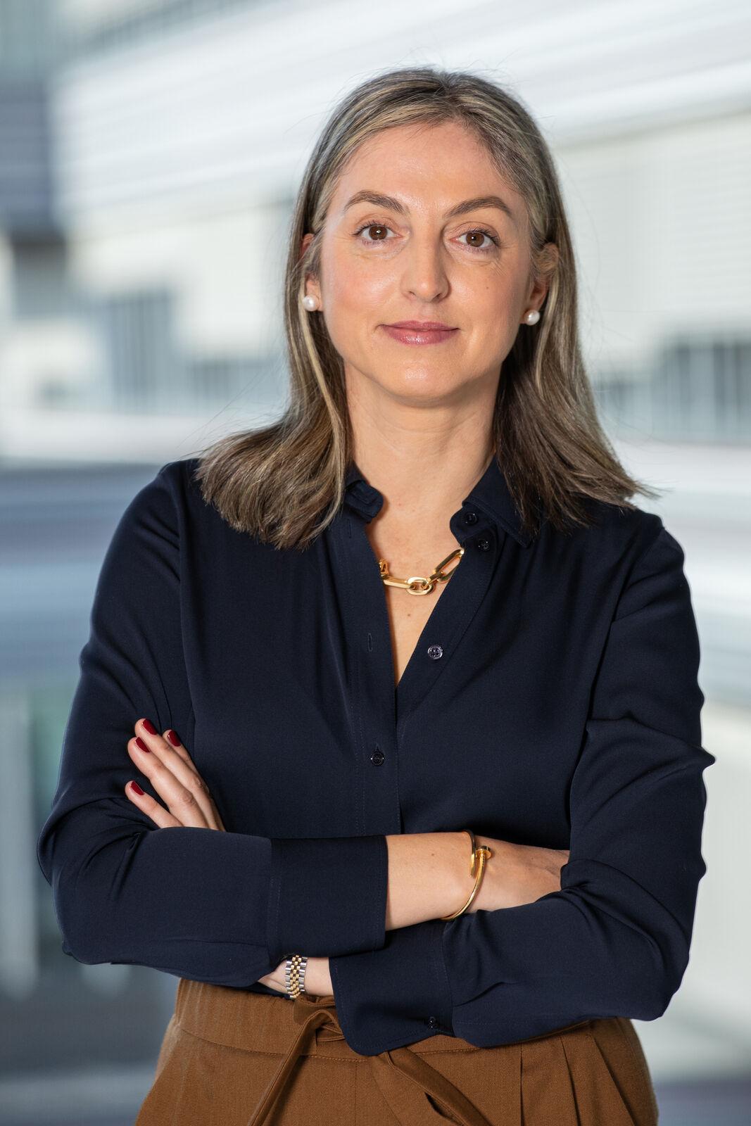
Susana Gonzalez ist ab Februar 2025 neue Chief Sales Officer Machine Automation Division (B&R). (Foto: B&R)

Über B&R
B&R, eine Division des ABB-Konzerns, ist ein weltweit führendes Unternehmen der industriellen Automatisierung mit Hauptsitz in Österreich. Als Branchenführer kombiniert B&R modernste Technologien mit fortschrittlichem Engineering. B&R bietet Kunden aus den unterschiedlichsten Branchen perfekte Gesamtlösungen in den Bereichen Maschinen- und Fabrikautomatisierung, Antriebs- und Steuerungstechnik, Visualisierung und integrierte Sicherheitstechnik. Lösungen für die Kommunikation im Industrial IoT - allen voran OPC UA, POWERLINK und der offene Standard openSAFETY - runden das Leistungsportfolio von B&R ab. Die Software-Entwicklungsumgebung Automation Studio ist wegweisend für zukunftsorientiertes Engineering. Mit innovativen Lösungen setzt B&R neue Standards in der Automatisierungswelt, hilft Prozesse zu vereinfachen und übertrifft Kundenerwartungen.
Weitere Informationen finden Sie unter www.br-automation.com

